**LAPORAN IMPLEMENTASI Pengiriman Data Sensor DHT22 Menggunakan ESP32 dan Platform Blynk**

*Sugeng Aldi Widodo*

*Fakultas Vokasi, Universitas Brawijaya*

[*sugengaldi330@student.ub.ac.id*](mailto:sugengaldi330@student.ub.ac.id)

ABSTRAK

Internet of Things (IoT) merupakan paradigma teknologi yang mengintegrasikan perangkat fisik dengan sistem komputasi melalui jaringan internet, memungkinkan proses monitoring dan kontrol berlangsung secara otomatis dan jarak jauh. Dalam eksperimen ini, dirancang sistem IoT berbasis ESP32 untuk membaca dan mengirimkan data suhu dan kelembaban dari sensor DHT22 ke platform cloud Blynk. Selain itu, dilakukan pengendalian LED secara daring melalui aplikasi Blynk. Mikrokontroler ESP32 terhubung ke jaringan WiFi dan berfungsi sebagai penghubung antara sensor dan dashboard. Data suhu dikirimkan ke pin virtual V0 dan kelembaban ke V1, sedangkan LED dikendalikan melalui pin virtual V2 dan statusnya ditampilkan pada V3. Sistem diuji dalam simulasi Wokwi dengan nilai suhu 29.9°C dan kelembaban 77%. Eksperimen menunjukkan sinkronisasi data berhasil dengan baik serta kontrol LED merespons sesuai perintah. Laporan ini menjadi dasar penerapan praktis IoT untuk sistem pemantauan lingkungan berbasis cloud.

**Kata kunci**: *Internet of Things, ESP32, DHT22, Blynk, Sensor*

***ABSTRACT***

*Internet of Things (IoT) is a technology paradigm that integrates physical devices with computing systems through an internet network, allowing monitoring and control processes to take place automatically and remotely. In this experiment, an ESP32-based IoT system was designed that can read and send temperature and humidity data from the DHT22 sensor to the Blynk cloud platform. In addition, online LED control is carried out through the Blynk application. The ESP32 microcontroller is connected to a WiFi network and functions as a liaison between the sensor and the dashboard. Temperature data is sent to the virtual pin V0 and humidity to V1, while the LED is controlled via the virtual pin V2 and its status is displayed on V3. The system was tested in a Wokwi simulation with a temperature value of 29.9°C and humidity of 77%. The experiment showed that data synchronization was successful and LED control responded according to commands. This report is the basis for the practical application of IoT for a cloud-based environmental monitoring system.*

***Keywords****: Internet of Things, ESP32, DHT22, Blynk, Sensor*

**Pendahuluan**

Kemajuan teknologi telah mendorong integrasi antara dunia fisik dan digital melalui konsep Internet of Things (IoT). IoT adalah sistem di mana perangkat fisik seperti sensor dan aktuator saling berkomunikasi melalui jaringan internet, sehingga memungkinkan pengumpulan dan analisis data serta pengambilan keputusan otomatis tanpa intervensi manusia. Salah satu perangkat yang banyak digunakan dalam sistem IoT adalah mikrokontroler ESP32, karena memiliki kemampuan pemrosesan tinggi, konektivitas WiFi dan Bluetooth, serta kemudahan integrasi dengan berbagai sensor.

Dalam sistem pemantauan lingkungan, sensor DHT22 menjadi pilihan utama untuk mengukur suhu dan kelembaban karena akurasi dan kestabilannya. Melalui penggunaan ESP32 dan sensor DHT22, data lingkungan dapat dikumpulkan secara real-time dan dikirim ke cloud untuk dipantau oleh pengguna. Untuk mendukung visualisasi data dan kontrol jarak jauh, platform Blynk digunakan sebagai antarmuka pengguna.

**Tujuan Praktikum**

Praktikum ini memiliki tujuan:

1. Mendesain sistem monitoring suhu dan kelembaban berbasis IoT.
2. Menggunakan ESP32 dan sensor DHT22 untuk mengumpulkan data lingkungan.
3. Mengirim data sensor ke cloud Blynk menggunakan pin virtual.
4. Mengimplementasikan kontrol LED secara daring melalui Blynk.
5. Menyusun laporan teknis berdasarkan hasil eksperimen untuk dokumentasi akademik.

**Metodologi**

**1.Alat dan Bahan Virtual**

|  |  |  |
| --- | --- | --- |
| **No** | **Komponen** | **Spesifikasi** |
| 1 | Mikrokontroler ESP32 | ESP32 Dev Board |
| 2 | Sensor Suhu & Kelembaban | DHT22 |
| 3 | LED Merah | 5mm + resistor 220Ω |
| 4 | Breadboard & Jumper | - |
| 5 | Software Simulasi | Wokwi (https://wokwi.com) |
| 6 | Platform IoT | Blynk Console (https://blynk.io) |
| 7 | Library Arduino | DHTesp, WiFi, BlynkSimpleEsp32 |

**2 Rangkaian dan Implementasi**

**2.1 Rangkaian Elektronik**

Rangkaian terdiri dari ESP32 yang terhubung dengan sensor DHT22 di pin digital GPIO15. LED merah terhubung ke GPIO26 dengan resistor untuk membatasi arus. Sensor mendapatkan suplai daya dari 3.3V dan GND.

**2.2 Konfigurasi Blynk**

Perangkat pada Blynk diberi nama *kelembapan*. Token autentikasi digunakan untuk otorisasi koneksi. Pin virtual yang digunakan antara lain:

* V0: Suhu (°C)
* V1: Kelembaban (%)
* V2: Kontrol LED (Switch)
* V3: Status LED (Display)

**2.3 Program Arduino**

Program ditulis dalam Wokwi dengan interval pembacaan sensor setiap 1000 ms. Data dikirimkan ke server Blynk menggunakan Blynk.virtualWrite(), sedangkan kontrol LED menggunakan BLYNK_WRITE(V2).

**2.4 Prosedur Pengujian**

* Menyusun rangkaian di simulator Wokwi.
* Mengunggah program ke ESP32 virtual.
* Memastikan koneksi WiFi dan cloud aktif.
* Melakukan monitoring dan pengujian kontrol LED melalui dashboard Blynk.

**Hasil dan Pembahasan**

**Data Hasil Pengamatan:**

|  |  |  |
| --- | --- | --- |
| Parameter | Nilai | Unit |
| Suhu | 29.09.00 | °C |
| Kelembaban | 77 | % |
| Status LED | 0 (Off) | - |
|  |  |  |

**Blynk Console**

Menampilkan kondisi dashboard saat perangkat dalam keadaan *Offline*, namun menunjukkan hasil suhu dan kelembaban yang stabil sesuai simulasi.

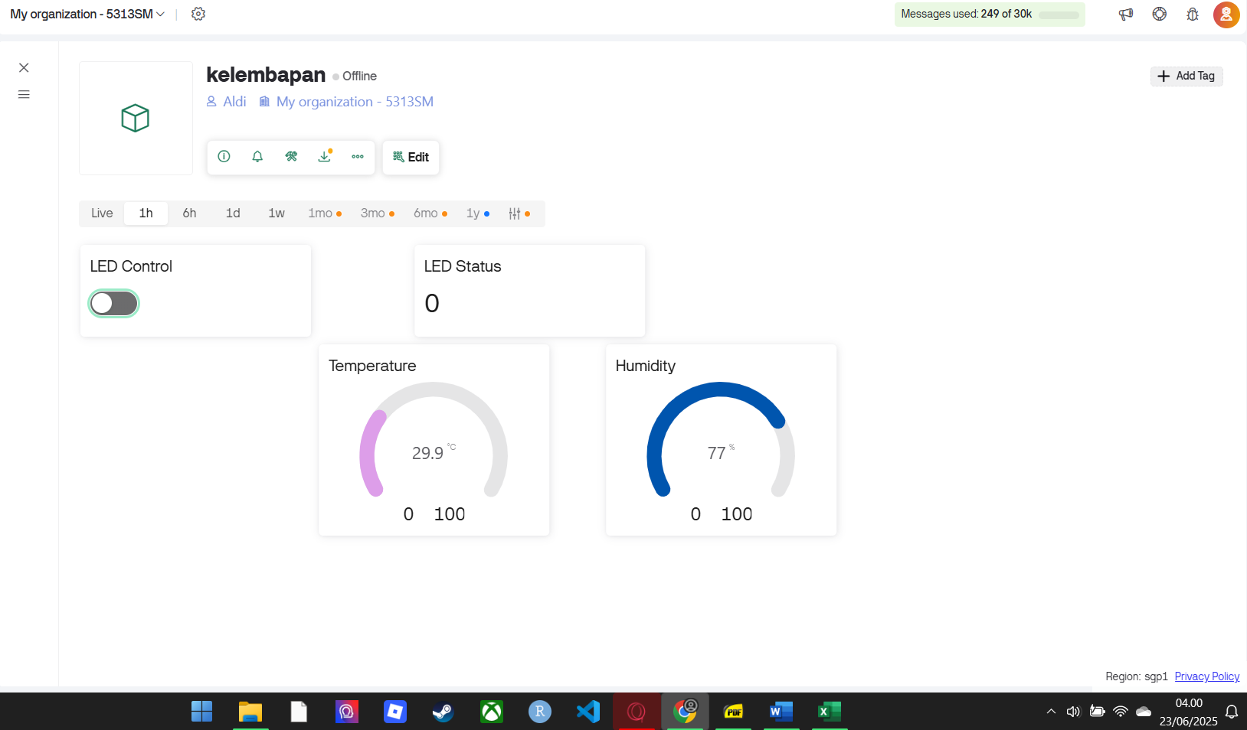

**Wokwi Simulation**

Memperlihatkan simulasi ESP32 terhubung dengan LED dan DHT22. Data suhu dan kelembaban muncul secara real-time pada serial monitor.

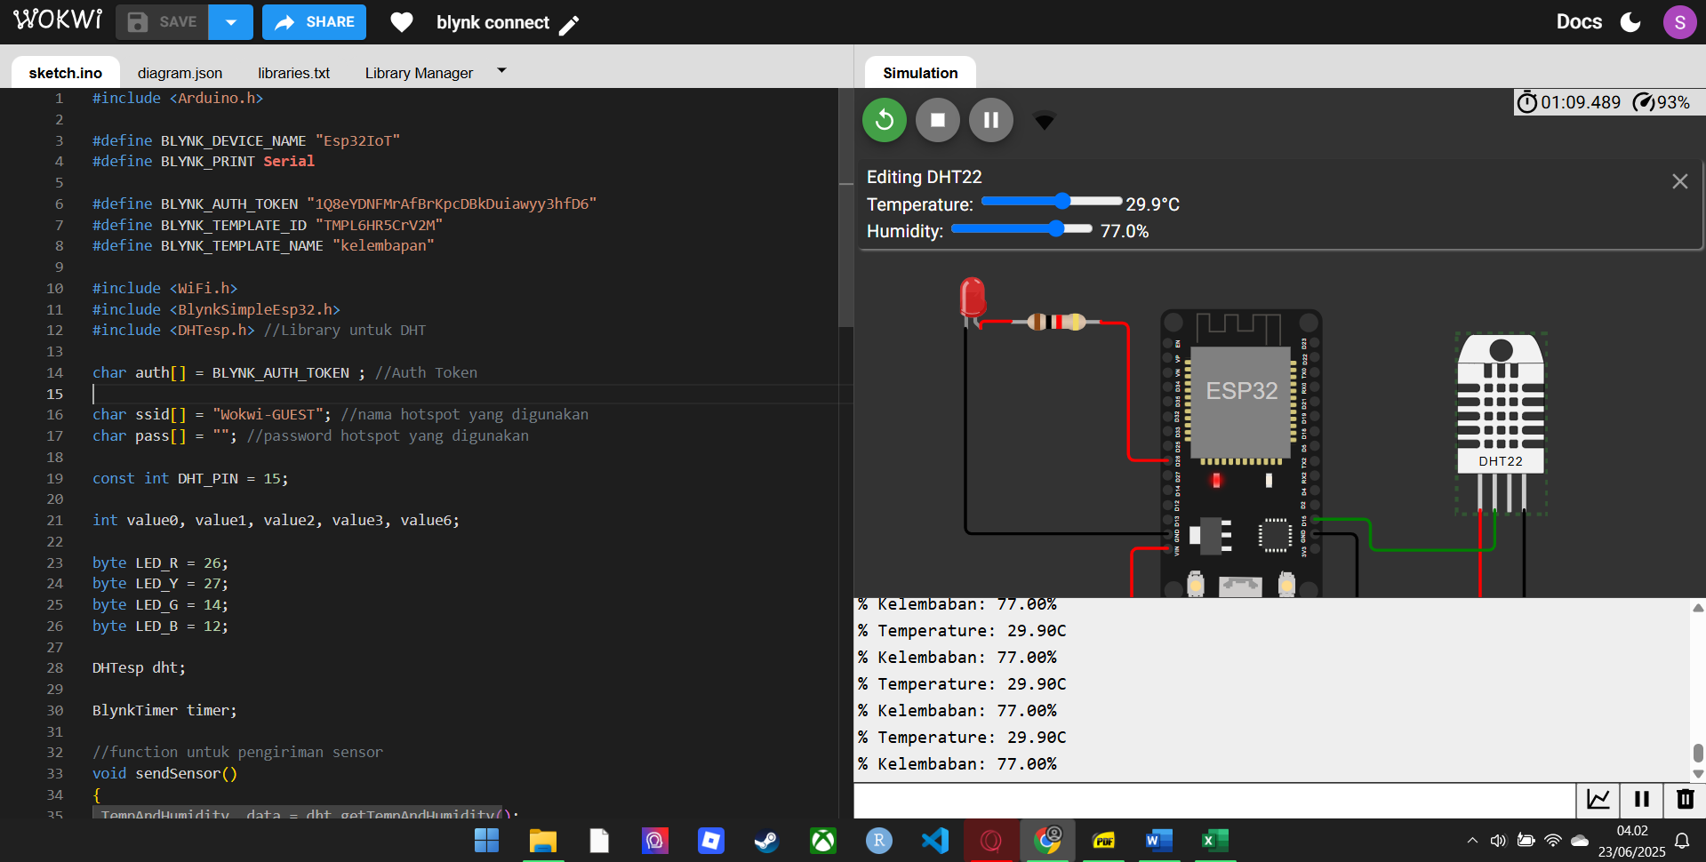

**Pembahasan Teknis**

Fungsi sendSensor() digunakan untuk membaca data suhu dan kelembaban dari sensor DHT22 menggunakan getTempAndHumidity(), lalu dikirim ke pin virtual V0 dan V1 setiap 1 detik.

Kontrol LED menggunakan BLYNK_WRITE(V2) memungkinkan perubahan status LED secara remote. Nilai yang diterima digunakan untuk mengatur pin digital LED dan dikirim kembali ke pin V3 untuk memantau status secara visual.

Status *Offline* pada Blynk Console menunjukkan perangkat tidak sedang aktif, namun data simulasi tetap berjalan di sisi Wokwi.

**Implementasi Kode:**

**#include <Arduino.h>**

**#define BLYNK_DEVICE_NAME "Esp32IoT"**

**#define BLYNK_PRINT Serial**

**#define BLYNK_AUTH_TOKEN "1Q8eYDNFMrAfBrKpcDBkDuiawyy3hfD6"**

**#define BLYNK_TEMPLATE_ID "TMPL6HR5CrV2M"**

**#define BLYNK_TEMPLATE_NAME "kelembapan"**

**#include <WiFi.h>**

**#include <BlynkSimpleEsp32.h>**

**#include <DHTesp.h> //Library untuk DHT**

**char auth[] = BLYNK_AUTH_TOKEN ; //Auth Token**

**char ssid[] = "Wokwi-GUEST"; //nama hotspot yang digunakan**

**char pass[] = ""; //password hotspot yang digunakan**

**const int DHT_PIN = 15;**

**int value0, value1, value2, value3, value6;**

**byte LED_R = 26;**

**byte LED_Y = 27;**

**byte LED_G = 14;**

**byte LED_B = 12;**

**DHTesp dht;**

**BlynkTimer timer;**

**//function untuk pengiriman sensor**

**void sendSensor()**

**{**

**TempAndHumidity  data = dht.getTempAndHumidity();**

**//menampilkan temperature pada Serial monitor**

**Serial.print("% Temperature: ");**

**Serial.print(data.temperature);**

**Serial.println("C ");**

**Serial.print("% Kelembaban: ");**

**Serial.print(data.humidity);**

**Serial.println("% ");**

**Blynk.virtualWrite(V0, data.temperature); //mengirimkan data temperatur ke Virtual pin VO di Blynk Cloud**

**Blynk.virtualWrite(V1, data.humidity); //mengirimkan data kelemaban ke Virtual pin V1 di Blynk Cloud**

**}**

**BLYNK_WRITE(V2)**

**{**

**int nilaiBacaIO =param.asInt();**

**digitalWrite(LED_R, nilaiBacaIO);**

**Blynk.virtualWrite(V3, nilaiBacaIO);**

**}**

**void setup()**

**{**

**// Debug console**

**Serial.begin(115200); //serial monitor menggunakan bautrate 9600**

**dht.setup(DHT_PIN, DHTesp::DHT22);**

**pinMode(LED_R, OUTPUT);**

**Blynk.begin(auth, ssid, pass); //memulai Blynk**

**timer.setInterval(1000, sendSensor); //Mengaktifkan timer untuk pengiriman data 1000ms**

**}**

**void loop()**

**{**

**Blynk.run(); //menjalankan blynk**

**timer.run(); //menjalankan timer**

**}**

**Diagram.json**

**{**

**"version": 1,**

**"author": "Anonymous maker",**

**"editor": "wokwi",**

**"parts": [**

**{ "type": "wokwi-esp32-devkit-v1", "id": "esp", "top": -278.9, "left": 52.76, "attrs": {} },**

**{**

**"type": "wokwi-led",**

**"id": "led1",**

**"top": -306.4,**

**"left": -89.47,**

**"attrs": { "color": "red" }**

**},**

**{**

**"type": "wokwi-resistor",**

**"id": "r5",**

**"top": -274.74,**

**"left": -44.52,**

**"attrs": { "value": "1000" }**

**},**

**{**

**"type": "wokwi-dht22",**

**"id": "dht1",**

**"top": -260.42,**

**"left": 247.56,**

**"attrs": { "temperature": "58.7", "humidity": "77" }**

**}**

**],**

**"connections": [**

**[ "esp:TX0", "$serialMonitor:RX", "", [] ],**

**[ "esp:RX0", "$serialMonitor:TX", "", [] ],**

**[ "led1:A", "r5:1", "red", [ "v0" ] ],**

**[ "r5:2", "esp:D26", "red", [ "v1.2", "h17.93", "v81.46" ] ],**

**[ "dht1:VCC", "esp:VIN", "red", [ "v87.6", "h-228.22", "v-54.65" ] ],**

**[ "dht1:GND", "esp:GND.1", "black", [ "v93.06", "h-109.48", "v-76.5" ] ],**

**[ "dht1:SDA", "esp:D15", "green", [ "v26.39", "h-81.44", "v-19.67" ] ],**

**[ "led1:C", "esp:GND.2", "black", [ "v0" ] ]**

**],**

**"dependencies": {}**

**}**

**libraries.txt**

**# Wokwi Library List**

**# See https://docs.wokwi.com/guides/libraries**

**Blynk**

**DHT sensor library for ESPx**

**Lampiran:**

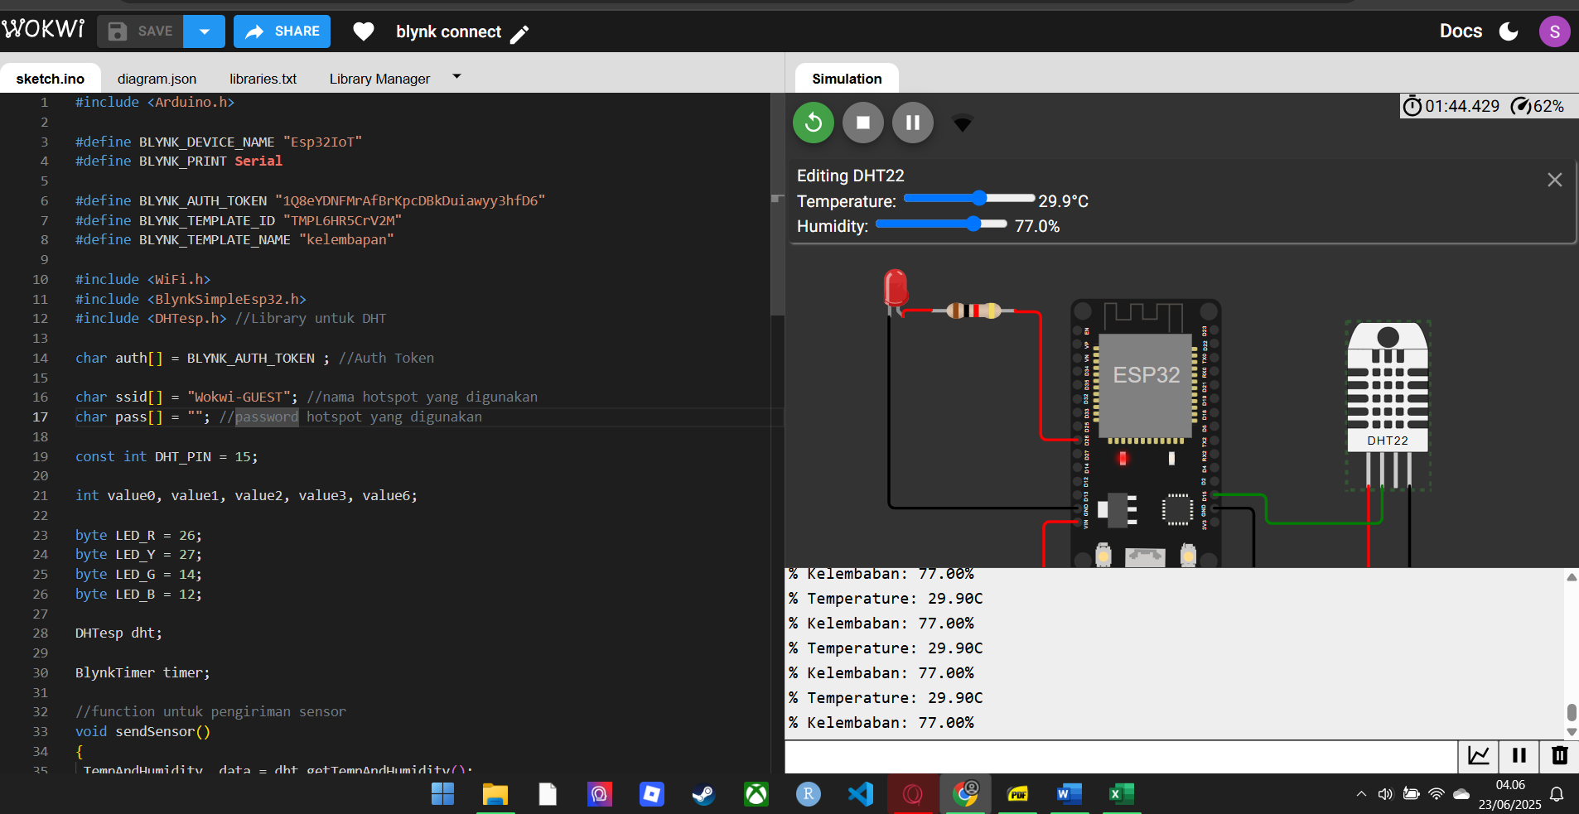

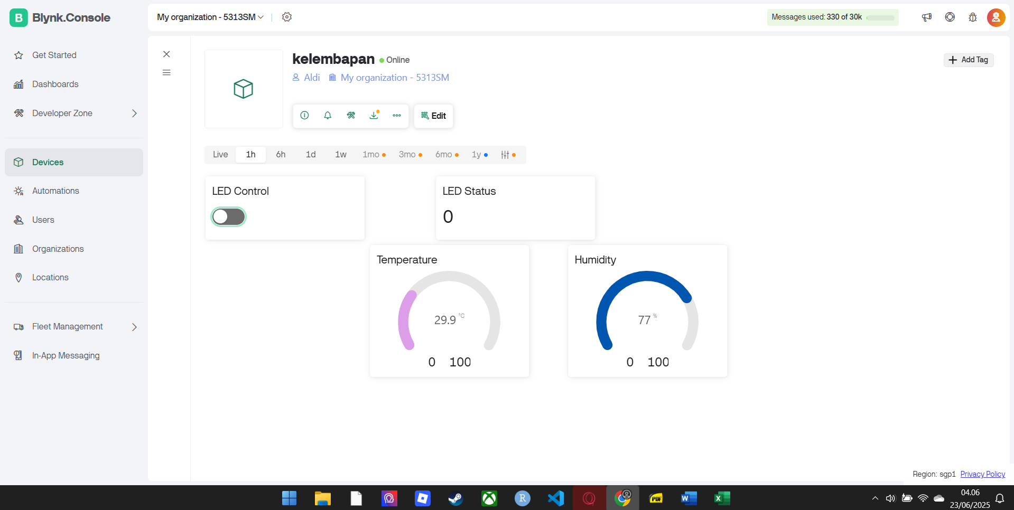

**Link Wokwi :**

**https://wokwi.com/projects/434491289397796865**